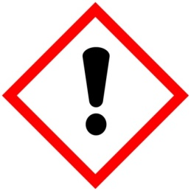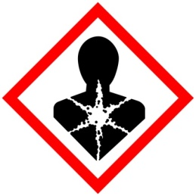

VALEO PROTECTIV 100
Sadrži: etandiol

Antifriz koncentrat.
Pažnja. H302: Štetno ako se proguta. H373: Može da dovede do oštećenja organa, usled dugotrajnog ili višekratnog izlaganja.

P101 Ako je potreban medicinski savet, sa sobom poneti ambalažu ili etiketu proizvoda. P102 Čuvati van domašaja dece. P264 Oprati otkrivene delove tela detaljno nakon rukovanja. P270 Ne jesti, ne piti i ne pušiti prilikom rukovanja ovim proizvodom. P301+P312 AKO SE PROGUTA: Pozvati CENTAR ZA KONTROLU TROVANjA/ lekara ako se osećate loše. P501 Odlaganje sadržaja i ambalaže u skladu sa Zakonom o upravljanju otpadom i Zakonom o ambalaži i ambalažnom otpadu.

Proizvođač i zemlja proizvodnje: Valeo Service, Francuska

Uvoznik i distributer: SZAKAL METAL DOO, Pere Popadića 9, 21000 Novi Sad Srbija, Tel. 021/ 661 54 04.

1L
Kapacitet pakovanja: Ne prelazi 3 litra
Dimenzije etikete (u milimetrima): ukoliko je moguće najmanje 52 x 74
Dimenzije piktograma (u milimetrima): (najmanje 10 x 10), ukoliko je moguće bar 16 x 16

Dodatne informacije: Na ambalaži treba da se nalazi taktilno upozorenje, ako se prodaje za opštu upotrebu (SRPS ISO 11683).

